

电工电子实验报告

课程名称：电工电子基础实验B

# 实验名称： 串联谐振电路

学 院：计算机学院

班 级：B190307

学号：B19031614

姓名：任远哲

指导教师：连晓娟

学期：2020-2021学年第二学期

电工电子实验教学中心

**串联谐振电路**

1. 实验目的

1.研究RLC串联谐振电路的幅频特性。

2.加深理解品质因数Q与电量其他参量的关系

1. 主要仪器设备及软件

硬件：数字示波器,信号发生器，导线，电工电子综合实验箱，笔记本电脑

软件：NI Multisim 14

1. 实验原理（或设计过程）

作为电源的负载阻抗**Z=R+j[ ω L－1/( ω C)]**，它是角频率ω的函数。其中R=Rt + Rr，Rr为电感的等效电阻。电流I与信号频率的关系曲线称为串联谐振曲线如图所示。RLC串联电路谐振时，I达最大值，且与电压同相。此时的频率称为谐振频率。电容上电压VC和电感上电压VL与f的关系如图5.10.3 所示，可见VC出现最大值的频率小fo，VL出现最大值的频率大于fo。

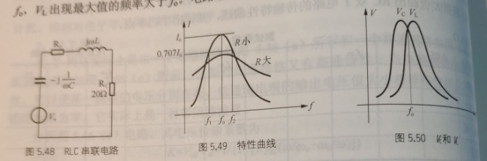

1. 实验电路图

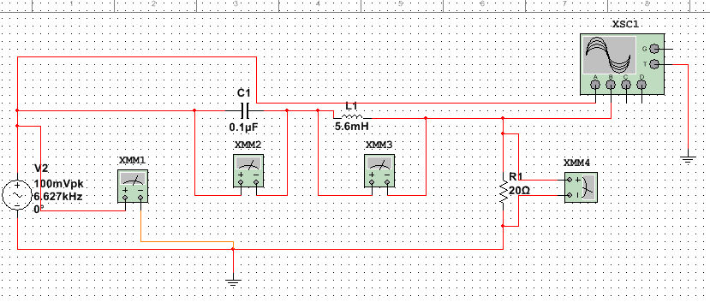

1. 实验内容和实验结果

1.测谐振频率fo。

(1).按图5.10.1 电路接线。信号源输出为正弦波、f任意，始终保持Vs (有效值)=100mV。

(2).调整信号源频率，根据谐振时回路电流最大，即电阻Rt上电压Vrt最大，找出谐振频率fo。(3).将Vs和Vrt分别送入示波器两个通道，根据5.5章节的双迹法找出谐振频率fo'。

(4).测量谐振时的Vrto，VCO，VLO，并记录之。

2.测半功率点示波器置双踪工作方式，将Vs和Vrt分别送入两个通道，用5.5章节的双迹法找出半功率点频率f1和f2，并验证Vrt是否等于0.707Vrto。

3.验证Q值：根据Q=VCO/Vs及Q=fo/(f2－f1)计算出两个Q值，它们应相等。如果误差太大，则可能测试有误，须重测。

4．测量谐振曲线：按表5.10.1要求，在2～20kHz范围内自定频率测出各频率下的Vrt。注意：A.保持Vs=100mV；B.频率依次从低到高，注意选择测试点应遵循的原则。

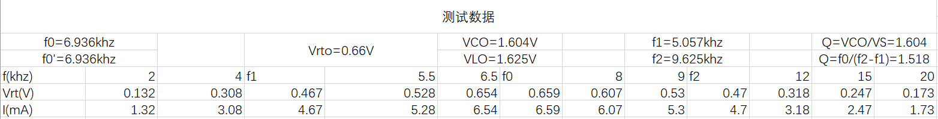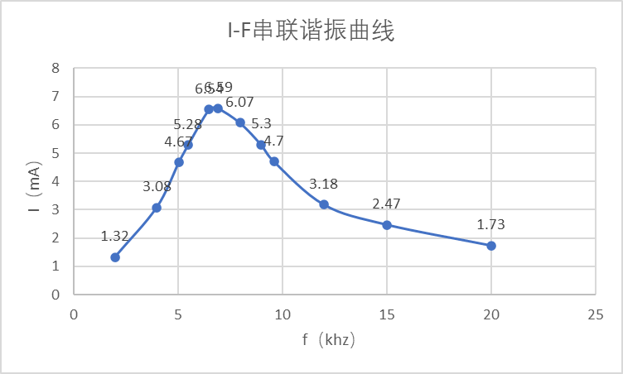5．根据测试结果，画出I～f串联谐振曲线。

六．实验小结

fo和fo’有较小的误差，可能是由导线电阻造成的误差，也有可能是肉眼观察的远因。

通过这次实验，我们了解了RLC串联谐振电路的幅频特性以在半功率点时的波形特性。在课前一定要认真预习，提高自己的计算能力，课上遇到不懂的即时提问，以便能够提高自己的实验效率和能力。